**Universidad Nacional Autónoma de México**

**Facultad de Contaduría y Administración**

***Licenciatura en Informática***



**Materia:** Desarrollo de aplicaciones Web 2.0

**Alumnos:**

Alvarado Moreno Néstor

Madariaga del Río Eduardo Sergio

**Grupo:** 2892

**Semestre:** 8vo

**Índice**

Objetivo……………………………………………………….………………………………...3

Introducción……………………………………………….……….…………………………...3

Desarrollo….……………………………………….…………………………………………...3

Diagramas………………….…………………………………………………………….3

Flujo…………………………………….………………………………………………...3

DER…….………………………………………………………………………………...4

Comandos de creación de la Base de Datos……………...………………………………...5

Breve Descripción……………………………………………………………………………….5

Diccionario de Datos…………………………………………….……………………………...5

Install.sh………………………..………………………………………………………………...6

Configuración de VirtualHost……...…………………………………………………………...7

Requisitos de Instalación……………….……………………………………………………...8

Funcionamiento General……………….……………………………………….……………...9

Módulos Funcionales…………………………………………………………………...9

Características principales………………...…………………………………………...9

# Objetivo

En este proyecto pondremos en práctica los diferentes temas vistos en clase con juntandolos y aplicándolos para desarrollar Prestashop Recargado(un sitio web responsivo) en el que se pueda crear un usuario con su contraseña guardando la información en una base de datos, iniciar sesión con el usuario registrado previamente, poder seleccionar artículos, agregarlos a un carrito de compras para después comprarlos.

# Introducción

Se busca realizar un sitio web en el cual las personas puedan crear un usuario, acceder, navegar viendo los diferentes productos y poder agregarlos a un carrito de compras para su pago posterior. Haciendo una navegación fácil, rápida y segura para la comodidad del cliente.

# Desarrollo

## Diagramas

### Flujo

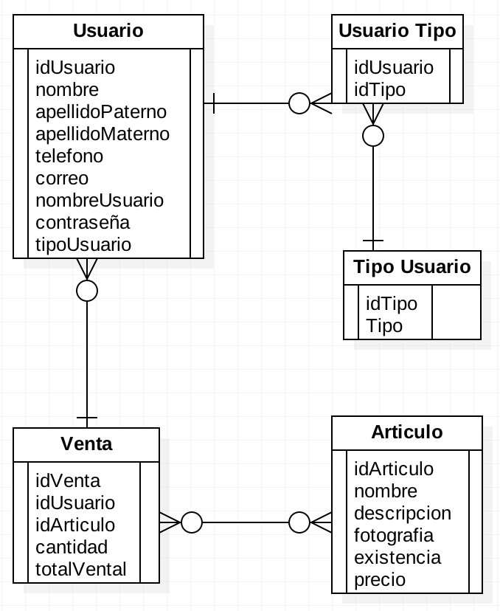

### Diagrama E-R

## 

## Comandos de creación de la Base de Datos

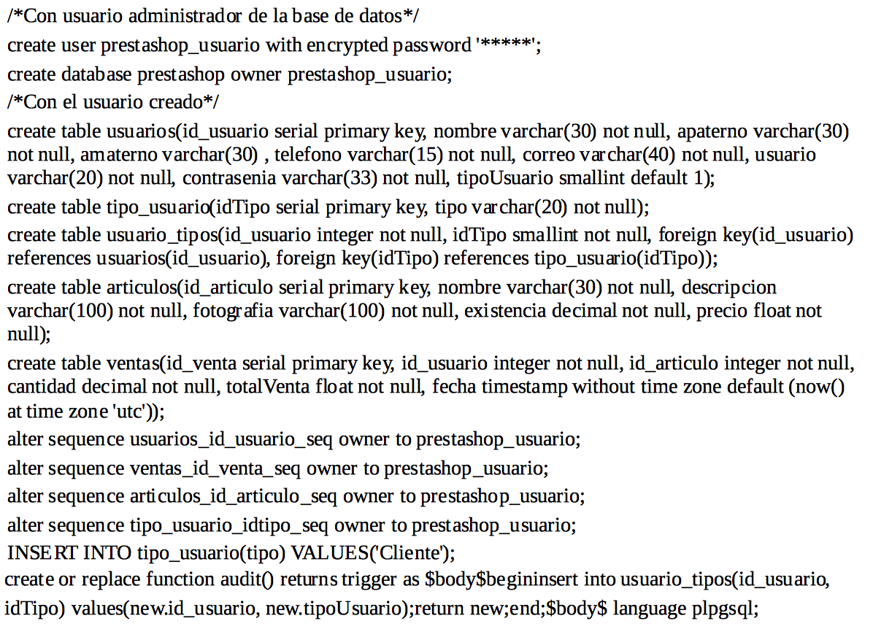

# Breve Descripción

¿Cómo se instala?

Si se trabaja desde entornos linux, se clona el repositorio desde github desde la siguiente url: <https://github.com/nVertoletik/proyectoFinalWeb.git> en la dirección /var/www/. Después se configura el VirtualHost como aparece más adelante en la dirección /etc/apache2/sites-available/

## Diccionario de Datos

idUsuario

Es un dato de tipo entero con el que se le da un identificador único a los usuario.

idTipo

Es un dato que da un identificador único a los tipo de clientes que existen.

Tipo

Son las clases de clientes que hay, los cuales son: Cliente, Ventas y Administrado.

Nombre

Es el nombre de los usuarios registrados.

Apellido Paterno

Es el apellido paterno que registra el usuario.

Apellido Materno

Es el apellido materno que registra el usuario.

Teléfono

Es el teléfono registrado por el usuario.

Correo

Es el correo electrónico registrado por el usuario.

Nombre Usuario

Es el nombre que el usuario escoge para identificarse en el sitio.

Contraseña

Es la contraseña escogida por el usuario al registrarse.

idVenta

Es el identificador único que se le asigna a cada venta.

idArticulo

Es el identificador único que se le asigna a cada artículo.

Cantidad

Es la cantidad que valen los artículos.

Total Venta

Si se compraron más de un artículo, el total de venta es la suma de los artículos seleccionados.

Nombre Articulo

Es el nombre del artículo.

Descripción

Es la descripción de los detalles del artículo.

Fotografía

Es la fotografía o fotografías del artículo.

Existencia

Es el dato que te dice si hay en stock el articulo seleccionado.

Precio

Es el precio de un artículo.

## INSTALL.sh

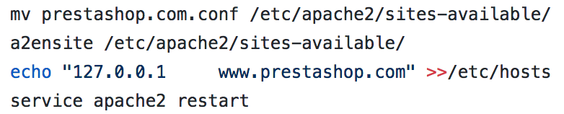

# Configuración de VirtualHost

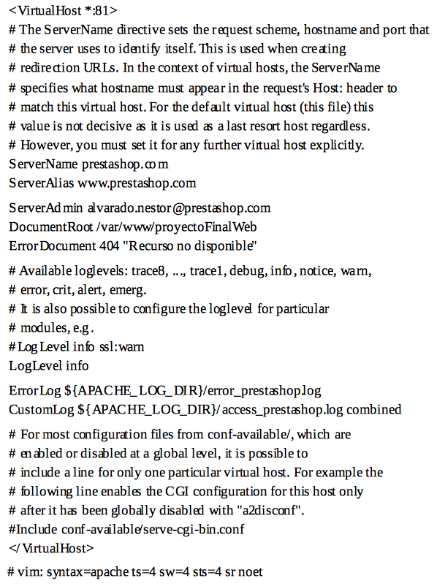

## Requisitos de Instalación

Se necesitarán una computadora con recursos mínimos de 1Gb en RAM, Windows XP o superior, cualquier distribución de Linux, almacenamiento con 5Gb disponibles.

Necesita tener instalado con las últimas versiones apache2, PostgreSQL, php y git.

# Funcionamiento general de la aplicación

## Módulos Funcionales

[about.php](https://github.com/nVertoletik/proyectoFinalWeb/blob/master/about.php)

Aquí se mencionan los detalles acerca de la empresa.

[account.php](https://github.com/nVertoletik/proyectoFinalWeb/blob/master/account.php)

En este archivo se realiza la modificación de la cuenta y se muestran los datos del usuario.

[admin-update.php](https://github.com/nVertoletik/proyectoFinalWeb/blob/master/admin-update.php)

En este archivo se realizan cualquier tipo de actualizaciones con privilegios de administrador.

[admin.php](https://github.com/nVertoletik/proyectoFinalWeb/blob/master/admin.php)

Aquí se administran los datos de un usuario normal.

[cart.php](https://github.com/nVertoletik/proyectoFinalWeb/blob/master/cart.php)

Aquí se muestra la administración del carrito de compras(los artículos seleccionados para comprar).

[config.php](https://github.com/nVertoletik/proyectoFinalWeb/blob/master/config.php)

Este archivo contiene los datos de configuración del servidor.

[contact.php](https://github.com/nVertoletik/proyectoFinalWeb/blob/master/contact.php)

En este archivo muestra nuestro correo para ponerte en contacto con nosotros sobre alguna duda o aclaración del sitio o servicio.

[index.php](https://github.com/nVertoletik/proyectoFinalWeb/blob/master/index.php)

Es donde se encuentra nuestra pantalla de inicio y nuestro menú de opciones

[insert.php](https://github.com/nVertoletik/proyectoFinalWeb/blob/master/insert.php)

Este archivo es donde se puede agregar un usuario y su contraseña.

[login.php](https://github.com/nVertoletik/proyectoFinalWeb/blob/master/login.php)

Aquí es donde se pide ingresar tu usuario y contraseña para iniciar sesión a tu cuenta del sitio.

[logout.php](https://github.com/nVertoletik/proyectoFinalWeb/blob/master/logout.php)

Es donde se encuentra la opción de la sesión actual del

[orders-update.php](https://github.com/nVertoletik/proyectoFinalWeb/blob/master/orders-update.php)

En este archivo se puede actualizar una orden, cambiar un producto, eliminarlo, o agregar otro.

[orders.php](https://github.com/nVertoletik/proyectoFinalWeb/blob/master/orders.php)

Aquí se ven los datos que tiene la orden, sus productos y los detalles de la compra.

[products.php](https://github.com/nVertoletik/proyectoFinalWeb/blob/master/products.php)

Aquí es donde se muestran los diferentes productos ofrecidos.

[register.php](https://github.com/nVertoletik/proyectoFinalWeb/blob/master/register.php)

En este archivo se realiza el registro de un nuevo usuario, donde pide tus datos y contraseña.

[success.php](https://github.com/nVertoletik/proyectoFinalWeb/blob/master/success.php)

En este archivo se muestra cuando la acción realizada tuvo éxito.

[update-cart.php](https://github.com/nVertoletik/proyectoFinalWeb/blob/master/update-cart.php)

Este archivo realiza la actualización del carrito de compra.

[update.php](https://github.com/nVertoletik/proyectoFinalWeb/blob/master/update.php)

Aquí se realiza la actualización de todos los datos de un usuario.

[verify.php](https://github.com/nVertoletik/proyectoFinalWeb/blob/master/verify.php)

En este archivo se verifica la autentificación del usuario para acceder al sitio.

## Características Principales

Es un sitio web de ecommerce configurable a las necesidades del usuario, de fácil acceso, amigable, gratuito, con una comunidad activa.

Se utilizaron certificados para poder navegar por el protocolo https

Utiliza php, ssc, postgrest, html y java script.

Las contraseñas se almacenan con un algoritmo md5 para protegerlas en la base de datos.

Por el momento solo se realiza la forma de pago de pago contra entrega.

Solo se modifica el stock una vez que se completó la compra.

Se cuenta con una gama pequeña de productos ya que se espera que en un futuro que haya más clientes se agreguen también más artículos.